Дата_____________ Класс_______________

Тема: Угарный газ, свойства, физиологическое действие на организм.

Цели урока: знать состав, строение, свойства и физиологические действия на организм; знать состав, строение, свойства оксидов углерода (II и IV); уметь сравнивать состав и строение оксидов углерода.

Ход урока

1. Организационный момент урока.
2. Изучение нового материала
Оксид углерода(II) – СО
(угарный газ, окись углерода, монооксид углерода)
Физические свойства: бесцветный ядовитый газ без вкуса и запаха, горит голубоватым пламенем, легче воздуха, плохо растворим в воде. Концентрация угарного газа в воздухе 12,5—74 % взрывоопасна.
Строение молекулы:
Формальная степень окисления углерода +2 не отражает строение молекулы СО, в которой помимо двойной связи, образованной обобществлением электронов С и О, имеется дополнительная, образованная по донорно-акцепторному механизму за счет неподеленной пары электронов кислорода (изображена стрелкой):
В связи с этим молекула СО очень прочна и способна вступать в реакции окисления-восстановления только при высоких температурах. При обычных условиях СО не взаимодействует с водой, щелочами или кислотами.
Получение:
Основным антропогенным источником угарного газа CO в настоящее время служат выхлопные газы двигателей внутреннего сгорания. Угарный газ образуется при сгорании топлива в двигателях внутреннего сгорания при недостаточных температурах или плохой настройке системы подачи воздуха (подается недостаточное количество кислорода для окисления угарного газа CO в углекислый газ CO2). В естественных условиях, на поверхности Земли, угарный газ CO образуется при неполном анаэробном разложении органических соединений и при сгорании биомассы, в основном в ходе лесных и степных пожаров.
1) В промышленности (в газогенераторах):
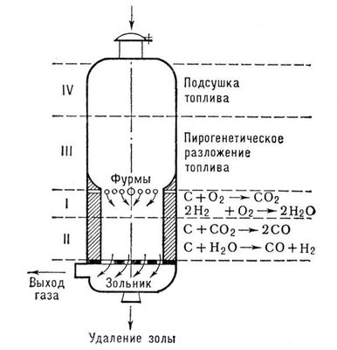
C + O₂ = CO₂ + 402 кДж
CO₂ + C = 2CO – 175 кДж
В газогенераторах иногда через раскалённый уголь продувают водяной пар:
С + Н₂О = СО + Н₂ – Q,
смесь СО + Н₂ – называется синтез – газом.
2) В лаборатории - термическим разложением муравьиной или щавелевой кислоты в присутствии H₂SO₄(конц.):
HCOOH ^{t˚C, H2SO4} → H₂O + CO
H₂C₂O₄ ^{t˚C,H2SO4}→ CO + CO₂ + H₂O
Химические свойства:
При обычных условиях CO инертен; при нагревании – восстановитель;
CO - несолеобразующий оксид.
1) с кислородом
2C⁺²O + O₂ ^{t˚C} → 2C⁺⁴O₂↑
2) с оксидами металлов CO + Me_{x}O_{y} = CO₂ + Me
C⁺²O + CuO ^{t˚C} → Сu + C⁺⁴O₂↑
3) с хлором (на свету)
CO + Cl₂ ^{свет} → COCl₂ (фосген – ядовитый газ)
4)* реагирует с расплавами щелочей (под давлением)
CO + NaOH ^{P} → HCOONa (формиат натрия)
Влияние угарного газа на живые организмы:
Угарный газ опасен, потому что он лишает возможности кровь нести кислород к жизненно важным органам, таким как сердце и мозг. Угарный газ объединяется с гемоглобином, который переносит кислород к клеткам организма, в следствии чего тот становится непригодным для транспортировки кислорода. В зависимости от вдыхаемого количества, угарный газ ухудшает координацию, обостряет сердечно-сосудистые заболевания и вызывает усталость, головную боль, слабость, Влияние угарного газа на здоровье человека зависит от его концентрации и времени воздействия на организм. Концентрация угарного газа в воздухе более 0,1% приводит к смерти в течение одного часа, а концентрация более 1,2% в течении трех минут.
Применение оксида углерода:
Главным образом угарный газ применяют, как горючий газ в смеси с азотом, так называемый генераторный или воздушный газ, или же в смеси с водородом водяной газ. В металлургии для восстановления металлов из их руд. Для получения металлов высокой чистоты при разложении карбонилов.
3. Закрепление изученного материала
№1. Закончите уравнения реакций, составьте электронный баланс для каждой из реакций, укажите процессы окисления и восстановления; окислитель и восстановитель:
CO₂ + C =
C + H ₂ O =
С O + O₂ =
CO + Al₂O₃ =
№2. Вычислите количество энергии, которое необходимо для получения 448 л угарного газа согласно термохимическому уравнению
CO₂ + C = 2CO – 175 кДж
4. Домашнее задание
П. 26, упр.10-13, задача 1 на стр.91

